附件2

消防标识设置要求及图例

一、消防车通道标识
根据《中华人民共和国消防法》《中华人民共和国道路交通安全法》和国家标准《道路交通标志和标线》（GB 5768）的有关规定，对单位或者住宅区内的消防车通道沿途实行标志和标线标识管理。在消防车通道路侧缘石立面和顶面应当施划黄色禁止停车标线；无缘石的道路应当在路面上施划禁止停车标线，标线为黄色单实线，距路面边缘30厘米，线宽15厘米；消防车通道沿途每隔20米距离在路面中央施划黄色方框线，在方框内沿行车方向标注内容为“消防车道 禁止占用”的警示字样（见图1）。在单位或者住宅区的消防车通道出入口路面，按照消防车通道净宽施划禁停标线，标线为黄色网状实线，外边框线宽20厘米，内部网格线宽10厘米，内部网格线与外边框夹角45度，标线中央位置沿行车方向标注内容为“消防车道 禁止占用”的警示字样（见图2）；同时在消防车通道两侧设置醒目的警示标牌（见图3），提示严禁占用消防车道，违者将承担相应法律责任等内容。
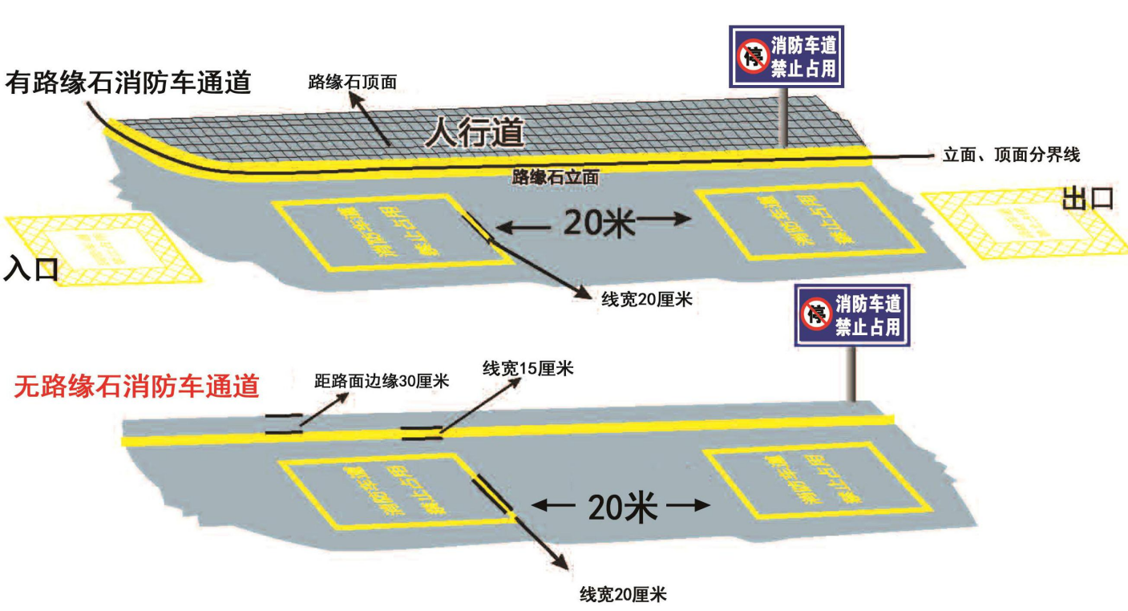
图1:消防车通道路侧禁停标线及路面警示标志示例

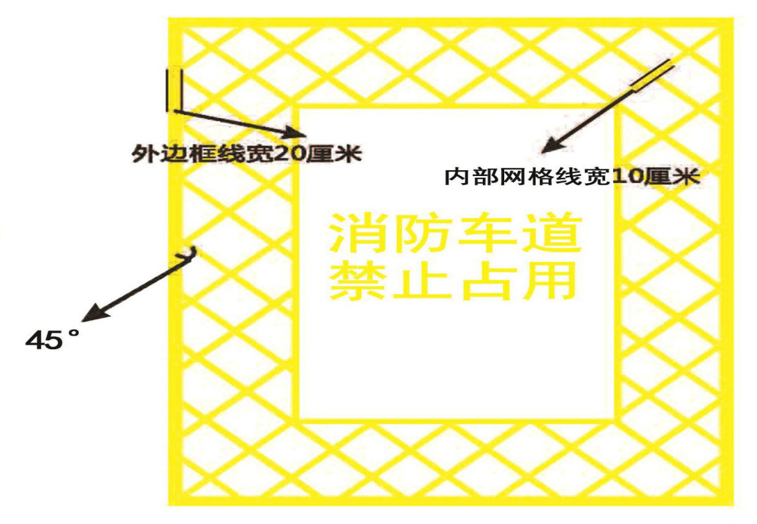
图2:消防车通道出入口禁停标线及路面警示标志示例
图3:消防车通道禁止占用警示牌示例
二、消防车登高操作场地
根据《建筑防火通用规范》（GB55037-2022）的有关规定，高层建筑应至少沿其一条长边设置消防车登高操作场地。未连续布置的消防车登高操作场地，应保证消防车的救援作业范围能覆盖该建筑的全部消防扑救面。
消防车登高操作场地应符合下列规定：1.场地与建筑之间不应有进深大于4m的裙房及其他妨碍消防车操作的障碍物或影响消防车作业的架空高压电线；2.场地及其下面的建筑结构、管道、管沟等应满足承受消防车满载时压力的要求；3.场地的坡度应满足消防车安全停靠和消防救援作业的要求。
高层建筑产权或管理使用单位应根据建筑设计图纸标示的消防车登高操作场地位置、尺寸，划设明显的标线标识进行管理，示例见图4。
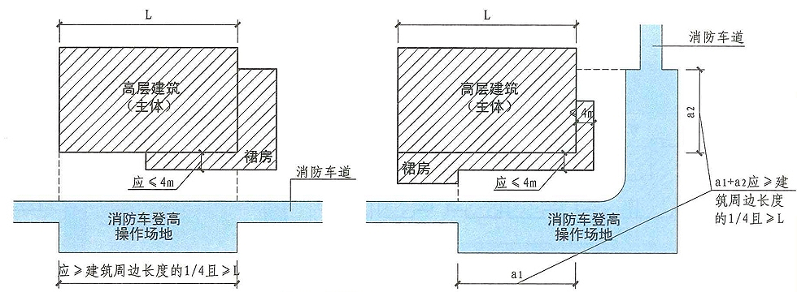
图4 消防车登高操作场地示意图
三、消防救援窗口
根据《建筑设计防火规范》（GB50016-2014）的有关规定，厂房、仓库、公共建筑的外墙应在每层的适当位置设置可供消防救援人员进入的窗口。供消防救援人员进入的窗口的净高度和净宽度均不应小于1.0m，下沿距室内地面不宜大于1.2m，间距不宜大于20m且每个防火分区不应少于2个，设置位置应与消防车登高操作场地相对应。窗口的玻璃应易于破碎，并应设置可在室外易于识别的明显标志，标志示例见图5。
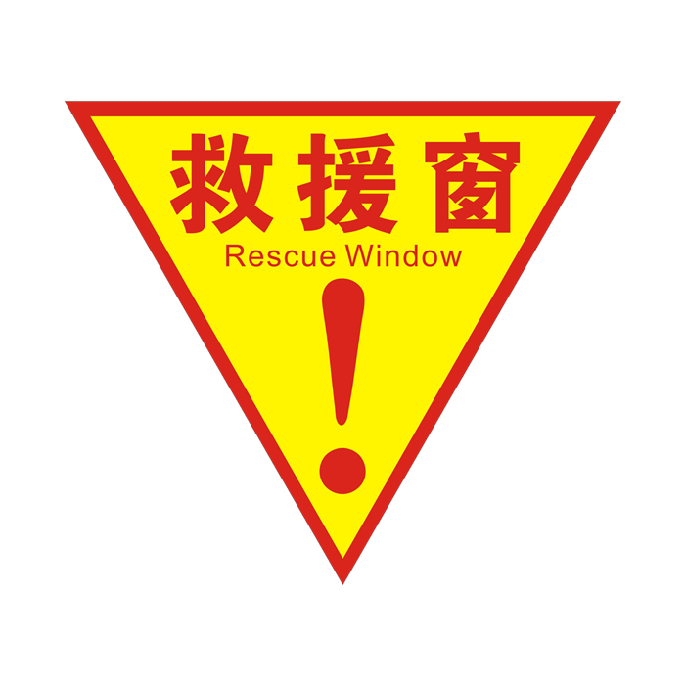
图5 消防救援窗口标识示例

